xi

|  |
| --- |
| 阿巴天气预测系统 v1.0 |
| 需求分析报告 |
| 编写,：李卓航 |

|  |
| --- |
| BJTU  2020-7-12 |

**目录**

第一章 引言 ……………………………………………………………………………………………………………………2  
  1.1 目的 …………………………………………………………………………………………………………………..2  
  1.2 背景 …………………………………………………………………………………………………………………. 2  
  1.3参考资料 …………………………………………………………………………………………………………… 2  
第二章 系统说明 …………………………………………………………………………………………………………… 2  
  2.1 项目背景…………………………………………………………………………………………………………… 2  
  2.2 项目描述…………………………………………………………………………………………………………… 2  
  2.3 产品Logo ………………………………………………………………………………………………………… 2  
  2.4 产品功能 ………………………………………………………………………………………………………….. 3  
   2.4.1 业务流程图…………………………………………………………………………………………………. 3  
   2.4.2 用例分析…………………………………………………………………………………………………….. 3  
  2.5 产品市场 ………………………………………………………………………………………………………….. 4  
  2.6 用户市场 ………………………………………………………………………………………………………….. 4  
  2.7 一般约束 ………………………………………………………………………………………………………….. 4  
第三章 具体需求 …………………………………………………………………………………………………………… 4  
  3.1 功能需求 ………………………………………………………………………………………………………….. 4  
    3.1.1 用户模板 ………………………………………………………………………………………………… 4  
    3.1.2 管理员模板 …………………………………………………………………………………………….. 5  
  3.2 硬件接口 …………………………………………………………………………………………………………… 6  
  3.3 软件接口 …………………………………………………………………………………………………………… 6  
第四章 非功能性需求 …………………………………………………………………………………………………….. 7  
  4.1 性能需求 …………………………………………………………………………………………………………… 7  
  4.2 产品属性 …………………………………………………………………………………………………………… 7  
    4.2.1 可靠性 ……………………………………………………………………………………………………… 7  
    4.2.2 可用性 ……………………………………………………………………………………………………… 7  
    4.2.3 安全保密性 ………………………………………………………………………………………………. 7   4.2.4 可维护性 ………………………………………………………………………………………………………………… 7

第五章 验收验证标准 ……………………………………………………………………………………………………… 7

**第一章 引言**

**1.1 编写目的**

本项目是一个基于MVT架构前后端相结合的天气预测项目，通过对网站历史天气数据的爬取和分析预测，获得可信度高的近七日天气预测数据，并传输至前端以网页的形式进行一个可视化展现。前端网站支持多用户登录并发，基于数据库的信息保存，管理员权限的用户管理部门管理等高级内容，支持中国地图式查询，用户人群受众广泛。

**1.2 背景**

本次待开发软件为—“阿巴天气预测系统”。

开发者：北京交通大学18级软件工程小学期课题组“阿巴阿巴小组”。

本项目旨在为用户提供一个直观，易操作，可信程度高的天气预测平台，方便用户查询近阶段的天气温度走势以方便出行及日程的安排。本项目的受众人群广泛，应用市场较大，且上手容易，泛用性高，是您居家出行的不二选择。

**1.3 参考资料**

[1]《GB9385-2008 计算机软件需求规格说明规范》

  [2]《GB9385-2008 计算机软件测试文档编制规范》

  [3]《构建之法》第三版 作者：邹欣

**第二章 系统说明**

**2.1 项目背景**

天气信息是我们安排日程，居家出行需要关注的重要信息，根据天气的预测我们可以提前做好相应的准备或改变我们的日常安排，以免措手不及。但天气的预测准确度是我们非常关心的问题，也许一次误报可能就会影响到我们一整天的日常生活安排。基于此，本项目基于中国气象网的历年气温数据进行详细分析和预测，为您提供最准确，最及时的气温预报，助您安心出行。

**2.2 项目描述**

您可以通过登录网站的形式登录我们的天气预测网站，通过主页的地图进行您所在地区的选择，即可及时收到一份基于历年数据精准预测得到的近七日天气预测图表数据，帮助您安排您的日常出行。

**2.3 产品logo**



**2.4 产品功能：**

**2.4.1 业务流程图**

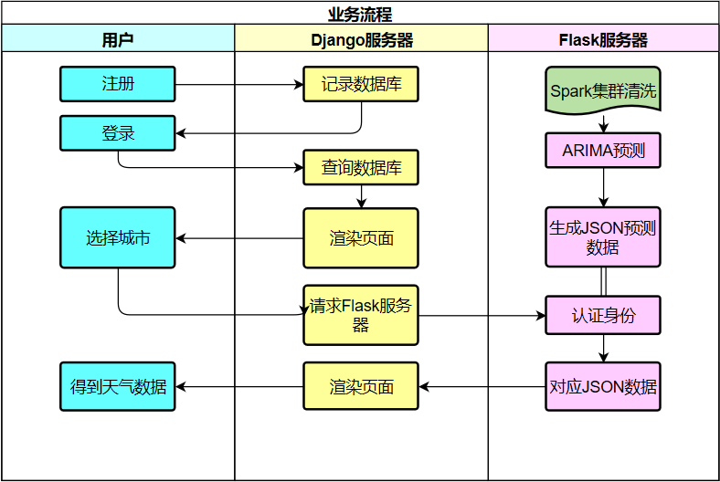

**2.4.2 用例分析**

用户场景如下：

A是普通用户，B是管理员（高级权限用户），A可进行注册帐号，登陆账号，进入网站首页，选取想查询的城市，获得对应城市的天气信息，可在查询主界面注销自己的帐号以返回登录界面。管理员B从另一个入口进行管理员注册和管理员登陆，进去高级权限区，可对当前网站注册用户进行一个基本的管理以及部门管理，权限管理等。

**2.5 产品市场**

该产品为使用者提供准确直观的天气预测信息，适用人群范围广，使用门槛低，方便快捷且响应迅速。

**2.6 用户市场**

本软件适用于所有用户，受众人群广泛，且操作难度低，页面的可视化程度好，响应迅速，可以确保各类用户都能有良好的使用体验。

**2.7 一般约束**

本小组对此项目开发的约束主要有以下几点：

1.时间短：两周的小学期课题研究时间并不足以开发功能完备的站点以供使用，因此部分功能并没有开发或开发不全面，有着二次开发的潜力和必要。

2.知识储备不足：小学期实训的目的主要是锻炼我们的学习实践能力，该项目的很多部分我们并没有前期的知识储备，导致实际操作时需要现场学习并应用，因此项目的各个方面做出的成品都不尽人意。

3.团队磨合问题：由于疫情的线下教学，导致组员之间交流不易，无法及时的互通进度互通情报来共同发现问题解决问题，导致项目开发的效率有所降低。

**第三章 具体需求**

**3.1.1 用户模板**

1.普通用户登陆首页：

通过ip+端口号+/login访问进入一般用户的登陆界面，已注册用户可通过输入您的的用户名，密码和图中验证码进行登录

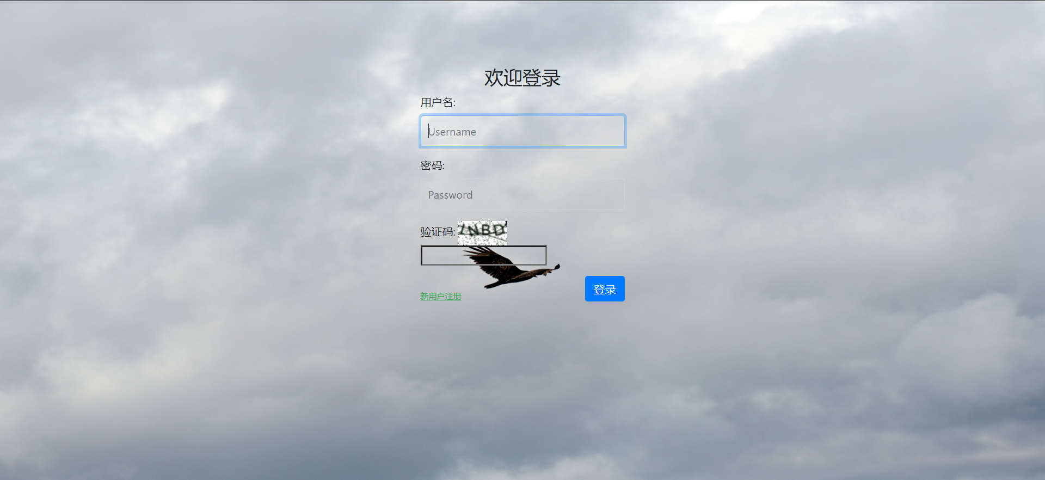

图3-1 登陆界面

2.普通用户注册界面：

如果您是第一次访问本站，还没有注册过可用的帐号，没关系！花费一分钟，填写您的基本信息，进行简单的注册。您可以自定义用户名，设置密码，设置邮箱地址以及自己所在的城市，即可完成注册。注册成功后将会跳转至登陆界面，使用账号即可访问本站。

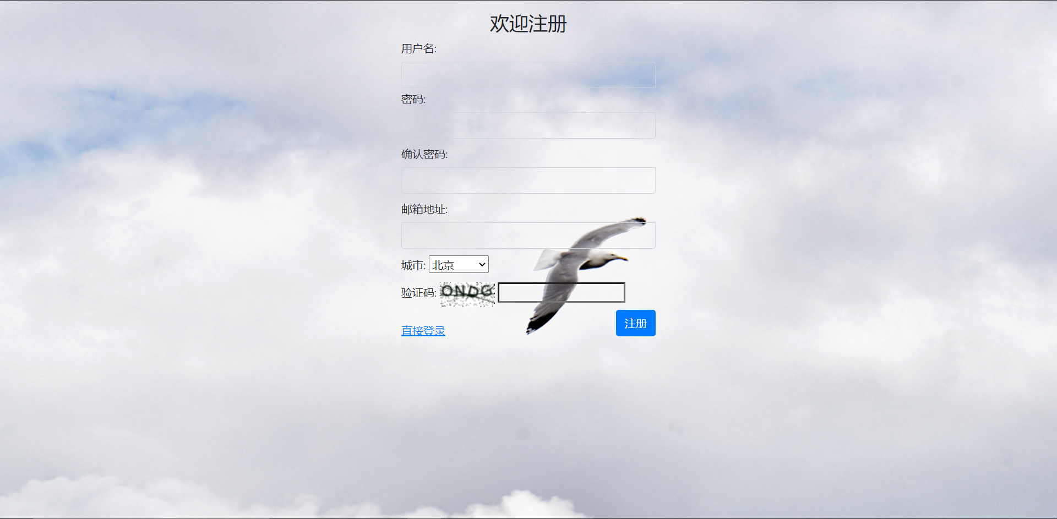

图3-2 注册界面

3.主界面（天气预测界面）：

成功登录后可进入主界面，在这里您可以通过点击左侧地图上的城市查询对应的天气预测信息，并在右侧图表与表格中看到预测天气气温的未来七天走势。在地图部分悬停鼠标。使用滚轮即可将地图缩放，方便您寻找城市，在右侧折线图上悬停鼠标，即可查看当日气温预测的具体值。当您不再使用需要退出时，点击左上角的注销按钮即可安全注销，返回登陆界面。

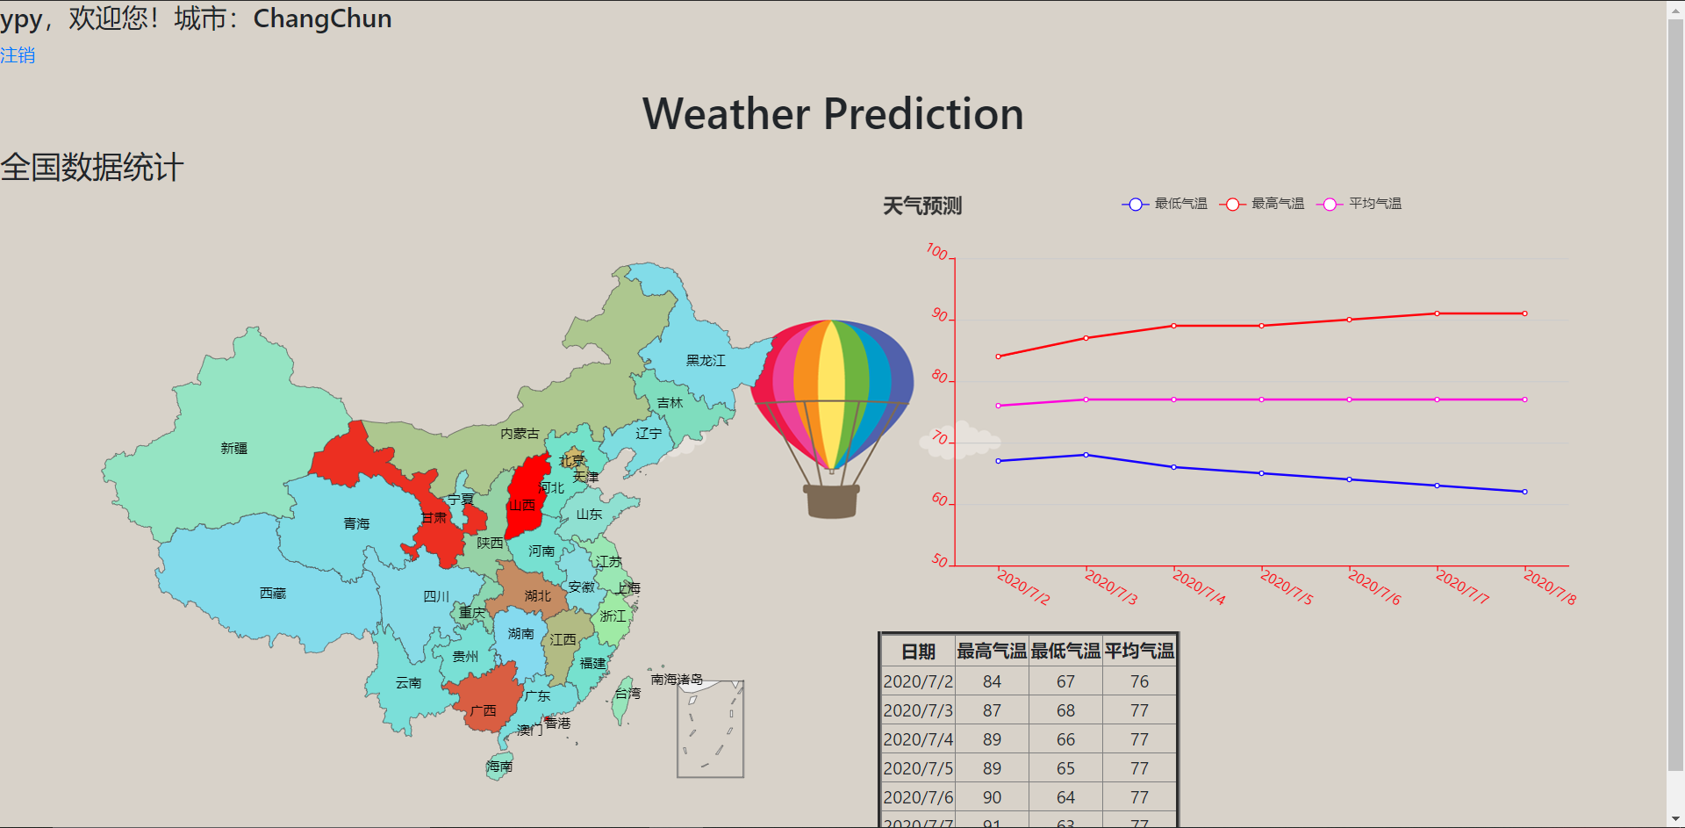

图3-3 主界面

**3.1.2 管理员模板**

4.管理员登陆界面

如果您是管理员身份，可通过访问ip+端口号+/admin访问此界面登陆，进行组长分配，成员管理等高级权限操作。由于系统需要保证root用户登录的安全性，故不能从系统主界面直接访问root登录界面。

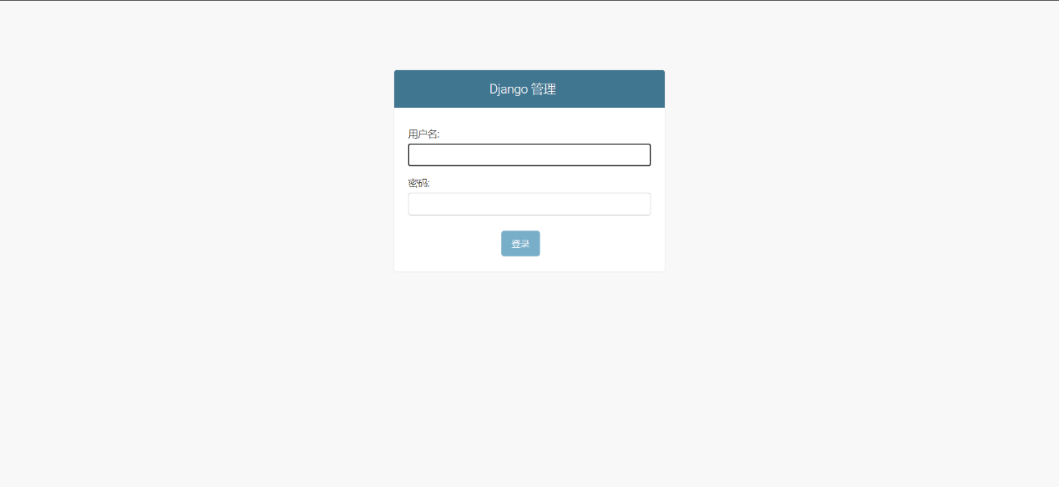图3-4 管理员登陆界面  
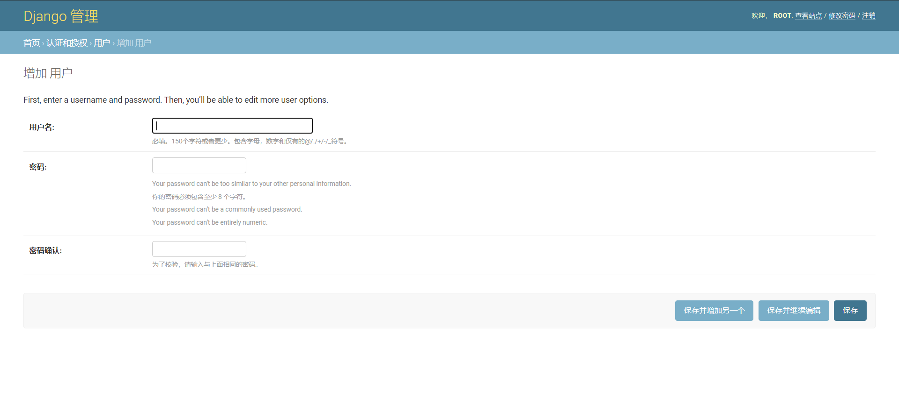

图3-5 管理员操作界面

**3.2 硬件接口要求**

·客户端:（用户）

PC端Win7以上

联网环境

·服务端：（开发人员）

PC端Win7以上

具有HTML功能的浏览器（可能会因为cookie被拦截）

华为云服务器（进行数据传输）

**3.3 软件接口**

客户端：（用户）

具有HTML功能的浏览器（可能会因为cookie被拦截）

服务器端：（开发人员）

Python 3 版本或以上

Django 3 版本或以上，并于Python相连接（有版本依存问题）

数据库：Django自带重量级数据库配置连接即可

**第四章 非功能性需求**

**4.1 性能需求**

服务器端数据区存储容量：100G

**4.2 产品属性**

**4.2.1可靠性**

1. 本产品可在指定系统版本下无故障执行

2.本产品分普通用户与管理员两种身份，对信息管理更加严谨

**4.2.2 可用性**

1.稳定性：经测试本项目可在指定系统下保持稳定运行

2.简洁性：本项目网页界面简洁，操作简单易上手。

3.高传播性：产品功能与大多在校学生的生活息息相关，客户量并不会缺少。

**4.2.3 安全保密性**

1.数据库连接：可以保存所用用户的信息，安全有效

2.权限控制：本产品设置了不同的权限身份，信息的管理更加方便，也放置了信息泄露

3.最小权限原则：只申请必要的权限，避免成为攻击入口

**4.2.4 可维护性**

1.功能独立：各部分功能都有各自的模块封装，便于检查与更新，便于整体维护

2.源码提交：本项目整体代码以及相应数据都存放在GitHub并开源，便于软件维护与版本回退

3.编码规范：小组成员开发时均按照约定好的编码规范编写，便于软件的维护与跨项目的合作

**第五章 验证验收标准**

|  |  |  |  |  |  |
| --- | --- | --- | --- | --- | --- |
| 测试功能 | 测试项 | 输入/操作 | 检验点 | 预期结果 | 验收情况 |
| 管理员界面 | 初始登录界面 |  | 账号密码为空 | 登录，忘记密码按键完整 |  |
| 账号为非中文字符 | 账号输入框完整 |
| 密码为字符，长度无限制 | 密码输入框完整 |
| 管理员界面 | 管理员登陆动作 | 无信息输入，点击登录，或仅输入一项，点击登录 | 确认功能，结果展示 | 未填信息框标红并提示：“这是必填字段” |  |
| 输入不存在的用户名 | 确认功能，结果展示 | 提示：“请示正确的用户名和密码，注意他们是区分大小写的” |
| 输入错误密码 | 确认功能，结果展示 | 提示：“请示正确的用户名和密码，注意他们是区分大小写的” |
| 用户登录界面 | 初始登陆界面 |  | 账号密码为空 | 登录，忘记密码按键完整 |  |
| 账号为非中文字符 | 账号输入框完整 |
| 密码为非中文字符 | 密码输入框完整 |
| 验证码为图中四位随机字符 | 验证码输入框完整 |
| 用户登录界面 | 用户登陆动作 | 无信息输入，点击登录或某一项信息未录入，点击登录 | 确认功能，结果展示 | 未填字段标红并提示：“这是必填字段” |  |
| 未注册的用户名尝试登陆（验证码输入正确） | 确认功能，结果展示 | 提示“用户不存在！” |
| 已注册用户输入错误的密码（验证码输入正确） | 确认功能，结果展示 | 提示：“请检查密码：” |
| 验证码输入错误 | 确认功能，结果展示 | 提示：“请检查填写的内容” |
| 点击新用户注册按钮 | 确认功能，结果展示 | 跳转至新用户注册界面 |
| 用户注册界面 | 用户注册动作 | 无信息输入，点击注册或某项信息未输入，点击注册 | 注册功能，结果展示 | 未填字段标红并提示：“这是必填字段” |  |
| 邮箱地址填写格式不正确（验证码输入正确） | 注册功能，结果展示 | 提示：“您必须输入有效电子邮件地址” |
| 验证码输入错误 | 注册功能，结果展示 | 提示：“请检查填写的内容” |
| 选择打开城市的下拉框，选择对应城市 | 城市选择 | 页面城市框内容更新 |
| 全部信息输入正确，点击注册 | 注册功能，结果展示 | 页面显示“注册成功！即将转到登录界面…”，并在三秒后转回初始用户登录界面 |
| 点击“直接注册” | 直接注册 | 直接转回初始用户登录界面 |
| 网站主界面 | 用户动作 | 点击左上角“注销”按钮 | 界面相应 | 注销此账号，返回初始用户注册界面 |  |
| 鼠标悬停在地图部分，滑动滚轮 | 界面相应 | 地图缩放 |
| 鼠标选择想查询的城市并单击 | 界面相应 | 下方图表与表格实时更新 |
| 鼠标悬停在折线图某点 | 界面相应 | 显示当日气温的详细预测值 |
| 鼠标单击折线图图例 | 界面相应 | 可随意开关某一属性的显示 |

表5-1 验证验收标准

修改历史记录

|  |  |  |  |
| --- | --- | --- | --- |
| **日期** | **版本** | **说明** | **作者** |
| 2020.7.12 | V1.2.5.0 | 实现除注册地外所有功能且无错误 | 阿巴阿巴组 |
| 2020.7.11 | V1.2.4.0 | 图片显示bug修复，美化UI | 阿巴阿巴组 |
| 2020.7.10 | V1.2.3.0 | 界面完善，背景，地图拖拽 | 阿巴阿巴组 |
| 2020.7.9 | V1.2.2.0 | 个人信息增加城市 | 阿巴阿巴组 |
| 2020.7.8 | V1.2.1.0 | 等待前后端连接 | 阿巴阿巴组 |

表5-2 历史版本记录